Année 9
11ème Cours baha’i pour enfants – Niort – mai 2011

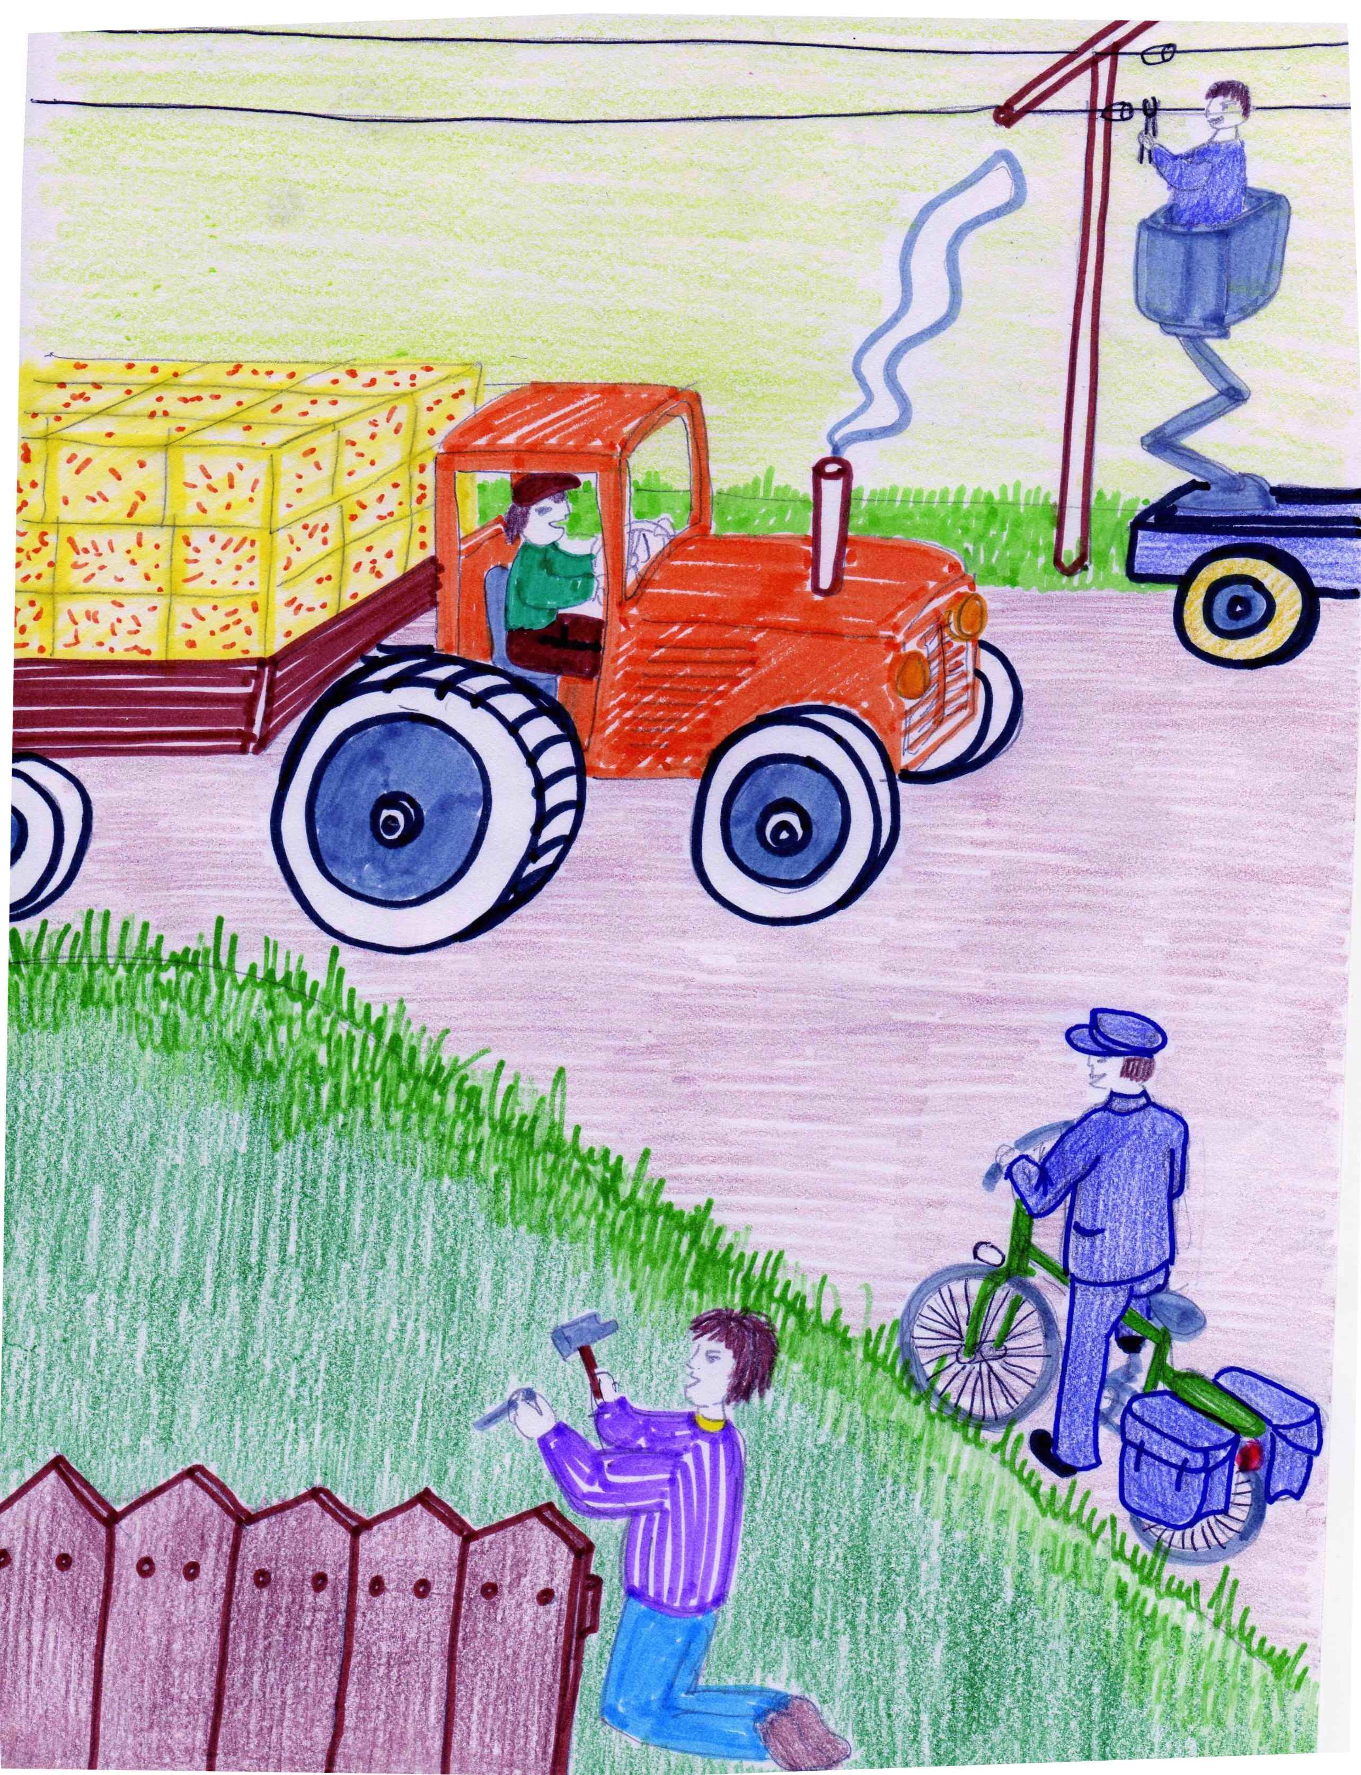
- Prières
Thème : L’assiduité

Définition :
- Conduite d'une personne qui va au bout des choses
par un acte de volonté renouvelé
- Aptitude d'un individu à demeurer ferme,
constant et tenace dans ses actions

Pourquoi doit-on être assidu ?
- On est content d'être aller au bout d'une chose difficile
- On gagne de la confiance en soi
- Cela permet d'apprendre à faire des nouvelles choses

Engagements pour le mois à venir :
- Lors de notre prochaine rencontre, nous échangerons des exemples
de la manière dont nous avons appliqué cette vertu

- Mémorisation :

Gardez-vous de l’oisiveté et de la paresse, et accrochez-vous à ce qui profite à l’humanité,
que vous soyez jeunes ou vieux, nobles ou humbles.

- Histoire :
Il y avait un homme très fier qui ne comprenait pas le rang de 'Abdu'l-Bahá. Un jour, il s'approcha du Maître dans la rue et lui dit : " Ainsi donc, on vous appelle le serviteur de Dieu. "
" Oui ", répondit 'Abdu'l-Bahá. " Tel est mon nom. "
" Eh bien, " dit l'homme fièrement, " Moi, je suis Moïse."
" Très bien, Moïse, " dit 'Abdu'l-Bahá.
" Rejoins-moi à l'angle de cette rue demain matin et nous irons servir les gens comme le fit le grand Moïse."
L'homme acquiesça et le lendemain, du matin au soir, il accompagna le Maître dans ses visites aux malades et aux pauvres, dans ses services aux nécessiteux et dans ses rencontres avec les gens assoiffés de son amour et de ses sages conseils. Le soir venu, l'homme était extrêmement fatigué.
Toutefois, il voulait garder sa fierté et lorsque 'Abdu'l-Bahá lui demanda de l'accompagner le lendemain, il accepta.
A nouveau, au soir du deuxième jour, l'homme était épuisé, mais il accepta d'accompagner 'Abdu'l-Bahá encore un autre jour. Le troisième jour, lorsqu'ils furent rentrés de leur rude labeur, l'homme ne put supporter l'idée de travailler si dur, ne serait-ce qu'une autre minute. Il avait appris sa leçon et avait eu un aperçu de la grandeur de 'Abdu'l-Bahá.
C'est pourquoi, alors qu'ils étaient sur le point de se quitter et avant que 'Abdu'l-Bahá n'eut pu l'inviter pour une autre journée de travail, il dit avec grande humilité : " 'Abdu'l-Bahá, demain matin je ne serai plus Moïse ".

 | Je suis assidu | Je ne suis pas assidu
Je rangeais ma chambre lorsque j’ai aperçu mes bandes dessinées et je me suis mis à les lire.
J’apprends à jouer du piano depuis 3 ans.
J’ai vraiment du mal à être toujours bienveillant.
Je faisais mes devoirs lorsque mon ami est venu me chercher pour jouer, je lui ai proposé de repasser dans une demi-heure, le temps que je finisse.
Je voulais préparer un gâteau, mais mon émission de télévision a commencé et je l’ai oublié dans le four…
J’ai préparé le dîner ( salade de tomates, pâtes au gruyère et crème au chocolat ) car ma mère s’occupait des devoirs de ma petite sœur.
Bien que j’économise mon argent de poche pour m’acheter un appareil photo, je me suis permis d’acheter une BD.
Dans mon groupe d’ami, nous réfléchissons au moyen de collecter de l’argent pour la recherche contre le cancer.

- Créativité : Poursuivre ensemble, avec assiduité l’illustration de notre carnet des citations de l’année.

- Sketch : Un maître demande à ses élèves d'apprendre les tables de multiplications. Ce n'est pas facile et certains sont tentés d'aller jouer… Le jour du contrôle arrive….

